3주차 결과보고서
전공 : 컴퓨터공학과 학년 : 2학년 학번 : 20221627 이름 : 태현준

1. FPGA 동작법을 설명하시오.
FPGA를 동작시키는 방법은 다음과 같은 절차로 나누어 설명할 수 있다.
1) 설계 작성
HDL을 이용하여 논리회로를 코딩하고 설계한다.

2) 합성
HDL 코드를 FPGA 내부 논리 소자로 매핑한다.

3) 배치 및 배선
논리 블록을 FPGA 내부에 배치하고, 블록 간 연결을 라우팅하여 하드웨어와 연결한다.

4) 비트스트림 생성
FPGA가 읽고 이해할 수 이는 설정 데이터 파일 (.bit 파일) 을 생성한다.

5) 비트스트림 다운로드 / 하드웨어 프로그래밍
생성한 비트스트림을 FPGA 에 다운로드한다. FPGA 내부구성요소가 비트스트림에 따라 설정된다.

6) 동작
전원이 연결된 채로 입력 신호가 들어오면, 내부 논리 회로가 비트스트림의 설계 대로 동작하게 된다.

2. 3-input AND gate의 simulation 결과 및 과정에 대해서 설명하시오.
(3 input, 2 output)[3장 ppt 31 page 참조 , 진리표 작성]
작성된 디자인 소스 파일(inv.v 파일)은 다음과 같다.
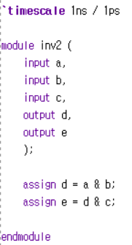
작성된 시뮬레이션 소스 파일(inv_tb.v 파일)은 다음과 같다.
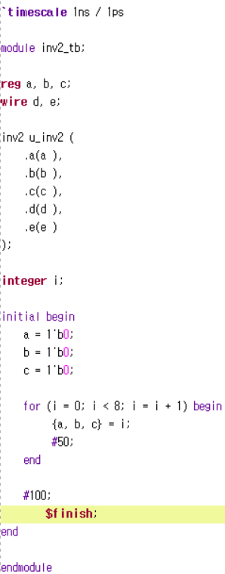
디자인 소스 파일에서 a, b, c를 input으로, d, e를 output으로 설정하고, a와 b를 AND로 연결한 것을 d에, d와 c를 AND로 연결한 것을 e에 반영하도록 설정하였다.
시뮬레이션 소스 파일에서, a, b, c를 reg로, d, e를 wire로 설정하고, 각각을 디자인 소스 파일의 input 및 output 변수들과 연결하고, a, b, c의 초기값을 0으로 설정해주었다. 그 후, a, b, c 3개의 reg를 반복문과 결합문을 사용하여 비트를 설정하고, 총 8개의 모든 경우의 수를 시뮬레이션에서 확인할 수 있도록 하였다. 전파 지연을 고려하여, 각 반복에서 50ns를 지연시켜 오류가 발생하는 것을 방지하였다.
다음과 같은 시뮬레이션 결과를 얻을 수 있었다.
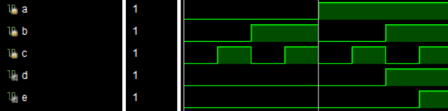
8개의 경우의 수가 잘 관찰되는 것을 확인할 수 있다.
이를 진리표로 옮기면, 다음과 같은 표를 얻을 수 있다.
A | B | C | D | E
0 | 0 | 0 | 0 | 0
0 | 0 | 1 | 0 | 0
0 | 1 | 0 | 0 | 0
0 | 1 | 1 | 0 | 0
1 | 0 | 0 | 0 | 0
1 | 0 | 1 | 0 | 0
1 | 1 | 0 | 1 | 0
1 | 1 | 1 | 1 | 1

3. 4-input AND gate의 simulation 결과 및 과정에 대해서 설명하시오.
(4 input, 3 output)[3장 ppt 33 page 참조 , 진리표 작성]
작성된 디자인 소스 파일(inv.v 파일)은 다음과 같다.
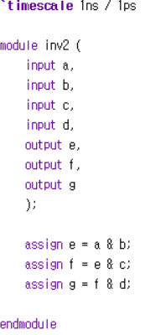

작성된 시뮬레이션 소스 파일(inv_tb.v 파일)은 다음과 같다.
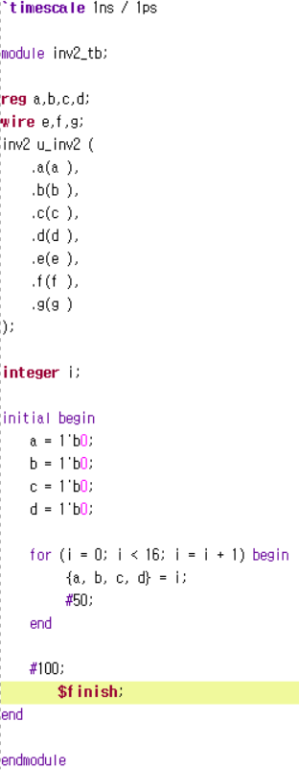
디자인 소스 파일에서 a, b, c, d를 input으로, e, f, g를 output으로 설정하고, a와 b를 AND로 연결한 것을 e에, e와 c를 AND로 연결한 것을 f에, f와 d를 AND로 연결한 것을 g에 반영하도록 설정하였다.
시뮬레이션 소스 파일에서, a, b, c, d를 reg로, e, f, g를 wire로 설정하고, 각각을 디자인 소스 파일의 input 및 output 변수들과 연결하고, a, b, c, d의 초기값을 0으로 설정해주었다. 그 후, a, b, c, d 4개의 reg를 반복문과 결합문을 사용하여 비트를 설정하고, 총 16개의 모든 경우의 수를 시뮬레이션에서 확인할 수 있도록 하였다. 전파 지연을 고려하여, 각 반복에서 50ns를 지연시켜 오류가 발생하는 것을 방지하였다.
다음과 같은 시뮬레이션 결과를 얻을 수 있었다.
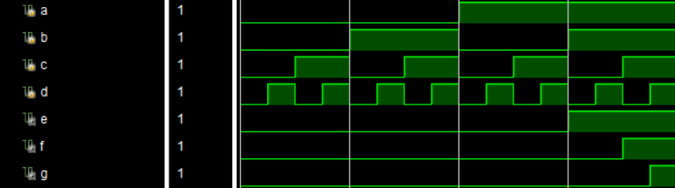
16개의 경우의 수가 잘 관찰되는 것을 확인할 수 있다.
이를 진리표로 옮기면, 다음과 같은 표를 얻을 수 있다.
A | B | C | D | E | F | G
0 | 0 | 0 | 0 | 0 | 0 | 0
0 | 0 | 0 | 1 | 0 | 0 | 0
0 | 0 | 1 | 0 | 0 | 0 | 0
0 | 0 | 1 | 1 | 0 | 0 | 0
0 | 1 | 0 | 0 | 0 | 0 | 0
0 | 1 | 0 | 1 | 0 | 0 | 0
0 | 1 | 1 | 0 | 0 | 0 | 0
0 | 1 | 1 | 1 | 0 | 0 | 0
1 | 0 | 0 | 0 | 0 | 0 | 0
1 | 0 | 0 | 1 | 0 | 0 | 0
1 | 0 | 1 | 0 | 0 | 0 | 0
1 | 0 | 1 | 1 | 0 | 0 | 0
1 | 1 | 0 | 0 | 1 | 0 | 0
1 | 1 | 0 | 1 | 1 | 0 | 0
1 | 1 | 1 | 0 | 1 | 1 | 0
1 | 1 | 1 | 1 | 1 | 1 | 1
4. 3-input OR gate의 simulation 결과 및 과정에 대해서 설명하시오.
(3 input, 2 output)[3장 ppt 35 page 참조, 진리표 작성]
작성된 디자인 소스 파일(inv.v 파일)은 다음과 같다.
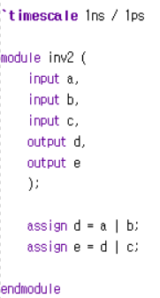
작성된 시뮬레이션 소스 파일(inv_tb.v 파일)은 다음과 같다.

디자인 소스 파일에서 a, b, c를 input으로, d, e를 output으로 설정하고, a와 b를 OR로 연결한 것을 d에, d와 c를 OR로 연결한 것을 e에 반영하도록 설정하였다.
시뮬레이션 소스 파일에서, a, b, c를 reg로, d, e를 wire로 설정하고, 각각을 디자인 소스 파일의 input 및 output 변수들과 연결하고, a, b, c의 초기값을 0으로 설정해주었다. 그 후, a, b, c 3개의 reg를 반복문과 결합문을 사용하여 비트를 설정하고, 총 8개의 모든 경우의 수를 시뮬레이션에서 확인할 수 있도록 하였다. 전파 지연을 고려하여, 각 반복에서 50ns를 지연시켜 오류가 발생하는 것을 방지하였다.
다음과 같은 시뮬레이션 결과를 얻을 수 있었다.
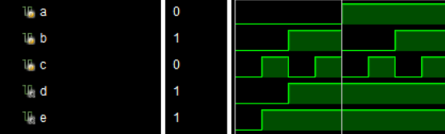
8개의 경우의 수가 잘 관찰되는 것을 확인할 수 있다.
이를 진리표로 옮기면, 다음과 같은 표를 얻을 수 있다.
A | B | C | D | E
0 | 0 | 0 | 0 | 0
0 | 0 | 1 | 0 | 1
0 | 1 | 0 | 1 | 1
0 | 1 | 1 | 1 | 1
1 | 0 | 0 | 1 | 1
1 | 0 | 1 | 1 | 1
1 | 1 | 0 | 1 | 1
1 | 1 | 1 | 1 | 1

5. 4-input OR gate의 simulation 결과 및 과정에 대해서 설명하시오.
(4 input, 3 output)[3장 ppt 37 page 참조, 진리표 작성]
작성된 디자인 소스 파일(inv.v 파일)은 다음과 같다.
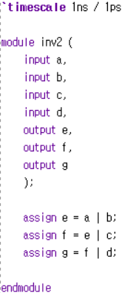
작성된 시뮬레이션 소스 파일(inv_tb.v 파일)은 다음과 같다.

디자인 소스 파일에서 a, b, c, d를 input으로, e, f, g를 output으로 설정하고, a와 b를 OR로 연결한 것을 e에, e와 c를 OR로 연결한 것을 f에, f와 d를 OR로 연결한 것을 g에 반영하도록 설정하였다.
시뮬레이션 소스 파일에서, a, b, c, d를 reg로, e, f, g를 wire로 설정하고, 각각을 디자인 소스 파일의 input 및 output 변수들과 연결하고, a, b, c, d의 초기값을 0으로 설정해주었다. 그 후, a, b, c, d 4개의 reg를 반복문과 결합문을 사용하여 비트를 설정하고, 총 16개의 모든 경우의 수를 시뮬레이션에서 확인할 수 있도록 하였다. 전파 지연을 고려하여, 각 반복에서 50ns를 지연시켜 오류가 발생하는 것을 방지하였다.
다음과 같은 시뮬레이션 결과를 얻을 수 있었다.
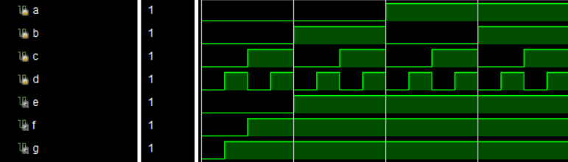
16개의 경우의 수가 잘 관찰되는 것을 확인할 수 있다.
이를 진리표로 옮기면, 다음과 같은 표를 얻을 수 있다.
A | B | C | D | E | F | G
0 | 0 | 0 | 0 | 0 | 0 | 0
0 | 0 | 0 | 1 | 0 | 0 | 1
0 | 0 | 1 | 0 | 0 | 1 | 1
0 | 0 | 1 | 1 | 0 | 1 | 1
0 | 1 | 0 | 0 | 1 | 1 | 1
0 | 1 | 0 | 1 | 1 | 1 | 1
0 | 1 | 1 | 0 | 1 | 1 | 1
0 | 1 | 1 | 1 | 1 | 1 | 1
1 | 0 | 0 | 0 | 1 | 1 | 1
1 | 0 | 0 | 1 | 1 | 1 | 1
1 | 0 | 1 | 0 | 1 | 1 | 1
1 | 0 | 1 | 1 | 1 | 1 | 1
1 | 1 | 0 | 0 | 1 | 1 | 1
1 | 1 | 0 | 1 | 1 | 1 | 1
1 | 1 | 1 | 0 | 1 | 1 | 1
1 | 1 | 1 | 1 | 1 | 1 | 1
6. 결과 검토 및 논의사항.
3-input AND gate의 경우, 실험 결과, A와 B의 값이 둘 다 1일 때만 D의 값이 1이고 둘 중 하나라도 값이 0인 경우에는 D의 값 또한 0임을 시뮬레이션 이미지와 진리표를 통해 확인할 수 있다. 또한, D의 값이 1이면서 C의 값이 1일 때만 E의 값이 1로 나타나고, 둘 중 하나라도 값이 0일 경우에는 E의 값 또한 0으로 나타나는 것을 확인할 수 있다. 모든 경우에 대해 기존의 설계대로 회로가 잘 작동함을 확인할 수 있다.
4-input AND gate의 경우, 실험 결과, A와 B의 값이 1일 때 E의 값이 1이고 둘 중 하나라도 값이 0인 경우에는 E의 값 또한 0으로 나타나는 것을 시뮬레이션 이미지와 진리표를 통해 확인할 수 있다. 또한, E의 값이 1이면서 C의 값이 1일 때 F의 값이 1이고, 둘 중 하나라도 값이 0인 경우에는 F의 값 또한 0으로 나타나는 것을 볼 수 있다. F의 값이 1이면서 D의 값이 1일 때 G의 값이 1로 나타나고, 둘 중 하나라도 값이 0인 경우에는 G의 값 또한 0으로 나타나는 것을 나타나는 것을 확인할 수 있다. 즉, 설계대로 회로가 잘 작동함을 확인할 수 있다.
3-input OR gate의 경우, 실험 결과, A와 B 둘 중에 하나라도 값이 1일 때 D의 값이 1이고 둘 다 값이 0일 때 D의 값 또한 0으로 나타나는 것을 볼 수 있다. 또한, D와 C 둘 중에 하나라도 값이 1일 때 E의 값이 1로 나타나고, 둘 다 값이 0일 때만 E의 값이 0으로 나타나는 것을 시뮬레이션 이미지와 진리표를 통해 확인할 수 있다. 즉, 설계대로 회로가 잘 작동함을 확인할 수 있다.
4-input OR gate의 경우, 실험 결과, A와 B 둘 중에 하나라도 값이 1일 때 E의 값이 1이고 둘 다 값이 0일 때 E의 값 또한 0으로 나타나는 것을 볼 수 있다. 또한, E와 C 둘 중에 하나라도 값이 1일 때 F의 값이 1이고 둘 다 값이 0일 때 F의 값 또한 0으로 나타나는 것을 볼 수 있다. F와 D 둘 중에 하나라도 값이 1일 때 G의 값이 1로 나타나고, 둘 다 값이 0일 때만 G의 값이 0으로 나타나는 것을 시뮬레이션 이미지와 진리표를 통해 확인할 수 있다. 즉, 설계대로 회로가 잘 작동함을 확인할 수 있다.
위 결과를 종합해 보았을 때, 모든 경우에 대해서 설계한 대로 회로가 잘 작동하는 모습을 확인할 수 있다. 위의 4종류의 AND 게이트 및 OR 게이트는 더 크고 복잡한 조합 논리 회로 설계를 위한 기본이 될 수 있으므로, 이번 실험이 더 큰 디지털 시스템을 설계하기 위한 기반이 될 것이라고 할 수 있다

7. 추가 이론 조사 및 작성.
1) Fan-in과 Fan-out (입력 수용 능력 및 출력 구동 능력)
Fan-in 이란, 한 게이트가 동시에 받을 수 있는 입력의 개수를 의미한다. 예를 들어 2-input AND 게이트는 2개, 4-input AND 게이트의 경우 4개의 입력을 받는다. 하지만, 입력이 많아질수록 트랜지스터의 직렬 연결이 늘어나면서 지연 시간이 증사하고, 출력 전압이 낮아지고, 전력 소모가 증가하게 된다. 그래서 실제 칩에서는, Fan-in이 너무 큰 게이트를 직접 구현하지 않고, 2-input 게이를 여러 개를 조합하여 만든다.
Fan-out 이란 한 게이트의 출력이 동시에 구동할 수 있는 다른 게이트 입력의 개수를 의미한다. 예를 들어 한 게이트의 최대 Fan-out이 10이라면, 10개의 게이트 입력을 동시에 구동할 수 있다. Fan-out을 초과하면 출력 전압이 낮아지거나 rise/fall time 이 느려져서 논리 오류가 발생할 수 있다.
즉, 시뮬레이션에서는 제한 없이 게이트를 무한정 연결할 수 있지만, 실제 하드웨어에서는 이를 Fan-in과 Fan-out과 관련한 제한 및 한계를 고려할 필요가 있다.
2) Noise-margin (잡음 여유도)
Noise Margin란, 디지털 회로에서 외부 잡음이나 전압 변동에도 불구하고 안정적으로 0과 1을 구분할 수 있는 여유 폭을 의미한다. 디지털 신호는 이상적으로는 0V와 Vdd(전원 전압)로 표현되지만, 실제 회로에서는 전압 변동이나 외부 간섭으로 인해 신호가 완벽하게 0 또는 1로 유지되지는 못하는 경우가 많다. 이때 잡음 여유도가 충분히 확보되어 있어야만 출력이 올바른 값으로 인식될 수 있다.
잡음 여유도는 보통 두 가지로 나뉜다. 먼저 Noise Margin High는 출력이 ‘1’일 때 입력이 이를 ‘1’로 올바르게 인식할 수 있는 최소 전압 차이를 의미한다. 두 번째로 Noise Margin Low은 출력이 ‘0’일 때 입력이 이를 ‘0’으로 올바르게 인식할 수 있는 최소 전압 차이를 의미한다.
잡음 여유도가 크면 외부 잡음이 섞이더라도 신호가 안정적으로 전달되지만, 잡음 여유도가 작을 경우에는 작은 전압 변동에도 잘못된 값으로 인식될 수 있다. 반대로 잡음 여유도가 너무 크더라도, 강한 트랜지스터 구동으로 인한 전력 소모 증가, 회로 속도 저하 등의 문제가 발생할 수 있다.
시뮬레이션에서는 항상 이상적인 신호가 가정되지만, 실제 하드웨어에서는 적절한 정도의 잡음 여유도를 확보하는 것이 회로의 신뢰성을 보장하는 데 매우 중요하다.

